Дети с ограниченными возможностями здоровья – юные филологи

Дощинский Роман,
Доцент кафедры филологического образования
МИОО
13-15 октября 2014 года в Москве прошел Первый Городской филологический турнир детей с ограниченными возможностями здоровья по русскому языку, чтению и литературному творчеству. Организатором Турнира стала кафедра филологического образования МИОО совместно с региональной общественной организацией «Независимая ассоциация словесников».
Задача перед Оргкомитетом стояла непростая. Никаких аналогов в предшествующие годы в системе столичного образования не было. Быть первопроходцами, с одной стороны, сложно, но, с другой стороны, довольно почетно.
В чем состояла главная трудность? В разнообразии контингента детей с ограниченными возможностями здоровья (в конкурсе могли принять участие как дети с проблемами зрения, слуха, опорно-двигательного аппарата, так и дети, страдающие диабетом, затяжной формой злокачественной опухоли и пр.) и в их «рассеянии» по образовательным организациям города Москвы (дети из типичных коррекционных образовательных учреждений различного типа; дети с ОВЗ, обучающиеся в общеобразовательных школах в рамках инклюзивного образования; дети, находящиеся на домашнем обучении и прикрепленные к тем или иным образовательным организациям).
Турнир проходил в два этапа – заочный и очный. На заочном этапе ребята должны были написать эссе на одну из предложенных тем:
- «Я знаю русский язык»,
- «Я знаю русскую литературу»,
- «Русский язык – язык русской культуры»,
- «Любимые литературные места России»,
- «Большая литература большой страны».
Члены Жюри, возглавляемого Чубуковой Мариной Вячеславовной, учителем русского языка и литературы школы «Президент», логопедом, специальным психологом, очень талантливым человеком, блестящим лингвистом, когда-то выпускницей МГУ, внимательно изучали каждое из присланных эссе, пытались выявить прежде всего их достоинства.
Да, перед нами оказались совершенно особые работы, но все они были искренними, творческими и оригинальными. Обратимся к фрагментам из лучших сочинений:
«Или вот еще одно из доказательств, что литература у нас «большая», - это ее величие по качеству созданных текстов. Да, конечно, писателей, представителей разных литературных направлений может быть много, но вот текстов, которые заставляют задуматься, - мало. Недаром литературу XIX века назвали «золотым веком», а она как раз заставляет мыслить, рассуждать над поступками героев».
Матвеева В., ГБОУ СКО школы-интерната V вида № 96.
«Русская литература отличается от зарубежной. Так сложилось, что для России литература – точка отсчета, символ веры, идеологический и нравственный фундамент. Писатели и поэты – властители дум, носители истины, кумиры и идеалы. Поэт в России больше, чем поэт. Каких бы сторон жизни ни касались мастера слова, на страницах их творений всегда можно найти ответ на любой вопрос».
Холостых Д., ГБОУ СОШ № 102.
«Хорошо ли я знаю русский язык? Думаю, говорить о хорошем знании мне пока не приходится. Однако я стремлюсь к освоению родного языка, поскольку знаю, что это мне необходимо в моей жизни, так как знание русского языка – это надежная гарантия моих успехов в дальнейшем. Я горжусь тем, что говорю и думаю на русском языке, ведь русский язык выразителен, свободен и гармоничен».
Егоров Д., ГБОУ СОШНО № 388.
«Я с удовольствием хожу на уроки русского языка. Мне нравится писать диктанты, изложения и отвечать на вопросы учителя. Я стараюсь усердно работать, хоть иногда мне и бывает сложно. Знание русского языка очень помогает мне в жизни. С помощью русского языка я могу общаться с родителями и сверстниками. Мои любимые произведения написаны на русском языке»: «Там русский дух, там Русью пахнет!» Читая сказочную поэму Александра Сергеевича Пушкина «Руслан и Людмила», представляю и статную красавицу Людмилу, и доблестного Руслана, и страшного Черномора, оказавшегося немощным стариком».
Лебедева М., ГБОУ Гимназия № 625.
«Неприятно слышать вокруг себя искаженную русскую речь, когда люди в разговоре используют другие слова, заменяющие общепринятые, сами того не понимая, что теряют культуру речи, делают общение между собой безликим, безнравственным. Вдвойне обидно, когда неправильную речь слышишь с экрана телевизора или читаешь в прессе. Почему так? Я иногда тоже вставляю такие слова в свою речь, но мама поправляет меня, что это неправильно, некрасиво, что надо беречь культуру нашего языка, чаще читать классическую литературу, чтобы пополнить свой словарный запас правильными словами. В этом я с ней согласна. Надо любить и беречь свой родной русский язык – язык русской культуры.
Михеева О., ГБОУ СОШ № 1981.

«Вокруг меня практически всегда тишина. Но однажды я понял, что тишина бывает разной, и мне хотелось бы хоть раз в жизни услышать ту тишину, о которой я узнал со слов одного человека… Тишина… Та тишина, к которой я вынужден был привыкнуть с раннего детства, меня убивает, я теперь уже почти не выношу ее. Это та тишина, которая поглощает тебя всего, когда ты находишься изо дня в день в одних и тех же четырех стенах, из которых невозможно выйти, потому что ты скован в движениях, потому что ты, как сейчас модно говорить, человек с ограниченными возможностями… Я никогда не ездил на экскурсии, я никогда не видел этот мир во всем его величии. Я вижу в окно два прямоугольника: один представляет собой кусок детской площадки, другой – улицу с непрекращающимся потоком машин. А где-то совсем рядом есть такая красота!.. Я узнал о ней на уроке. Один из моих учителей принес видеозапись, созданную во время поездки в Ясную Поляну. Запись была любительская, но с подробными комментариями…»
Канатников А., ГБОУ СОШ № 1467

Очный этап Турнира проходил на базе отделения надомного обучения ГБОУ СОШ № 102. Это старейшее образовательное учреждение, специализирующееся на образовании детей с ОВЗ. Поэтому выбор был сделан неслучайный и в результате оправдал себя.
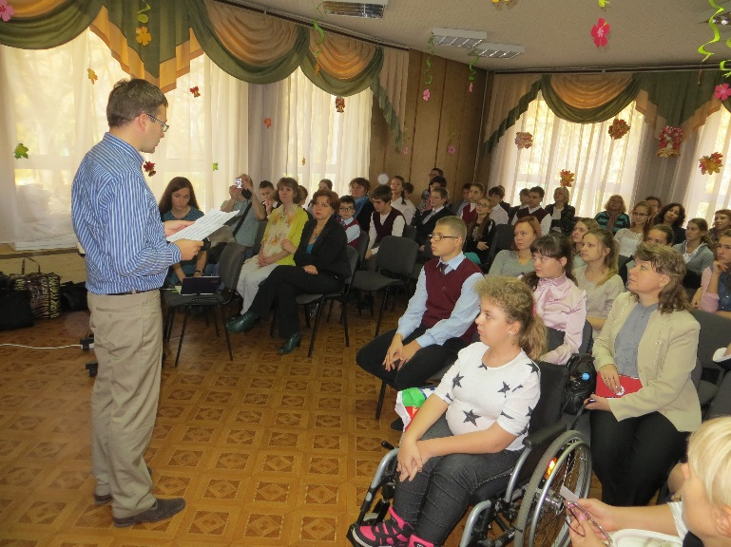
В мероприятии в качестве спонсоров были задействованы издательство «Просвещение», Управа района Царицыно ЮАО г. Москвы, детско-юношеское и молодежное общественное объединение «Паритет».
С приветственным словом к участникам Турнира обратилась руководитель структурного подразделения ГБОУ СОШ № 102 Сегаль Валентина Алексеевна. Затем представитель издательства «Просвещение» Иванова Инна Васильевна торжественно вручила всем ребятам памятные подарки и пожелала успехов в интеллектуальных состязаниях на знание русского языка и литературы. Председатель Координационного Совета РОО «Единая независимая ассоциация педагогов» Морозова Екатерина Павловна позвала в гости Марью-искусницу, которая с шутками и прибаутками раздала участникам сладкие подарки от Управы района Царицыно и пригласила всех по окончании мероприятия на чаепитие с настоящими русскими пирогами.
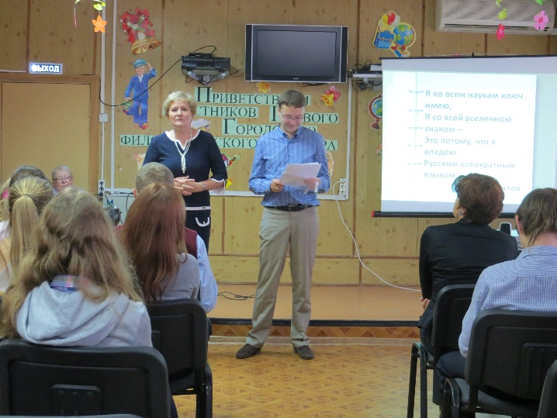
После короткого инструктажа участники Турнира разошлись по кабинетам согласно возрасту (5-7 классы, 8-9 классы, 10-11 классы). Ребятам были предложено 15 заданий, которые необходимо было выполнить в течение 30 минут. Все задания специалисты в области коррекционной педагогики адаптировали под разные категории учащихся. Где-то менялся шрифт в сторону укрупнения (для слабовидящих ребят), где-то одни задания элементарно заменялись другими (для детей с ментальными нарушениями), где-то для выполнения заданий за ребенком закреплялось право привлечь в помощь конкретного специалиста (например, владеющего азбукой Брайля, азбукой для глухонемых).
Приведем примеры некоторых предложенных для выполнения заданий:

1. Отметьте фигуру бога весеннего солнца в славянской мифологии:
1) Коляда
2) Ярило
3) Даждьбог
4) Сварог

2. Определите жанр данных текстов: «В огне не горит, в воде не тонет»; «Течет, течет – не вытечет, бежит, бежит – не выбежит».
1) Скороговорка
2) Загадка
3) Пословица
4) Закличка

3. В русских народных сказках часто встречаются двойные имена. В ответе правильно запишите четыре цифры второй колонки.
1) Иван- 1) царевич
2) Чудо- 2) Бессмертный
3) Царевна- 3) юдо
4) Кощей 4) лягушка

Прочитайте текст и выполните задания после него:
Черные лаковые подносы с изображением ярких цветов есть в доме каждого россиянина. Особенно ценны подносы такой манеры исполнения, которые изготавливаются в селе Жостове в Подмосковье.
Классический жостовский поднос … так. По краю идет тонкая золотая окантовка, а посередине размещается неповторимый жостовский букет. Он представляет собой красные, синие, белые, желтые цветы. Вперемежку с цветами народные умельцы украшают подносы зелеными листьями и травами.
Начало этому промыслу положили 200 лет назад братья Вишняковы. Они основали мастерскую, где стали применять к росписи металлических приспособлений народные орнаменты.
Когда-то подносы действительно служили людям: на них ставили самовары, с их помощью подносили посуду. А сейчас подносы являются лишь декоративным элементом в нашем жилище.
Жостовский поднос – один из символов русской самобытной культуры, национальное достояние России. Жостово, цвети, продолжай радовать и вдохновлять нас своими удивительными букетами!

1. Озаглавьте текст:
- Из истории жостовского подноса
- Что такое поднос и чему он служит?
- Жостовский букет
- Братья Вишняковы

2. Вставьте пропущенное в тексте слово:
- Нарисован
- Изображен
- Выглядит
- Смотрится

3. Укажите слово, которое не является синонимом к слову размещается:
- Располагается
- Находится
- Разворачивается
- Является

Ребята под чутким руководством взрослых серьезно принялись за выполнение предложенных им заданий. Они старались ответить на все вопросы, долго думали, вспоминали, принимали ответственное решение.

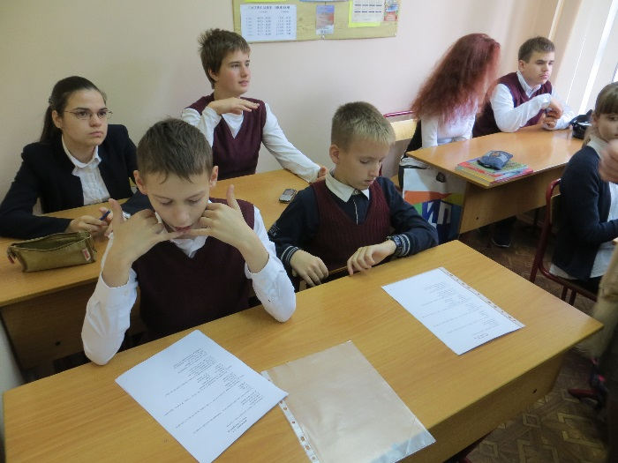

После небольшое паузы (кофе-брейка) участники Турнира вновь собрались в актовом зале. Пока Жюри осуществляло проверку выполнения заданий, для ребят Лавровой Анитой Александровной, руководителем проекта «Культура в нас», были организованы мастер-классы. С невероятным интересом школьники слушали, а затем вслух размышляли о загадочных строках пушкинской поэмы «Руслан и Людмила». В завершении мастер-класса Лаврова Анита Александровна самым активным участникам любезно подарила диски с профессиональной аудиозаписью поэмы Пушкина (в чтении Натальи Пуше).
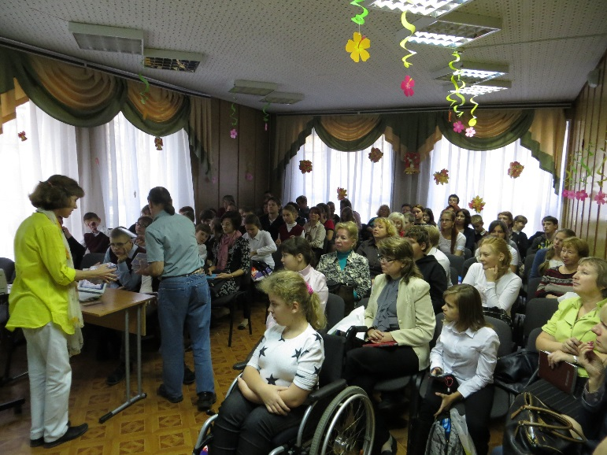
Еще более оживились участники Турнира во время концертной программы, подготовленной Натальей Тимофеевой – известной поэтессой, композитором, певицей – вместе со своими маленькими друзьями-помощниками. А на определенном этапе в гости к юным филологам пришел клоун, который в увлекательной форме познакомил детей с простейшими филологическими играми. Наталья Тимофеева также пришла не с пустыми руками и подарила ребятам авторские диски и книги.
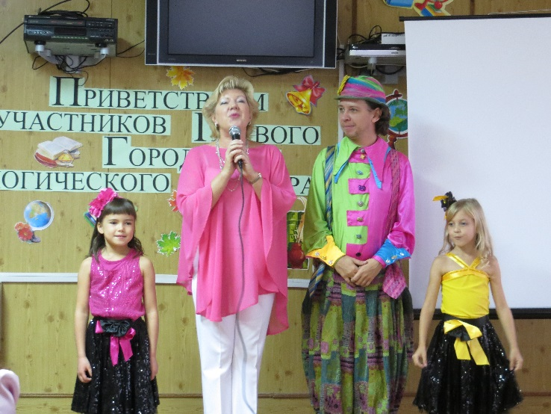
И вот Председатель Жюри был готов подвести итоги. В торжественной обстановке были объявлены суммарные результаты участия школьников в заочном и очном этапах Турнира.
Победу одержали: в категории «5-7 классы» Бычков Артем (школа № 1308), Бразгун Андрей (школа № 102), Иванов Денис (школа № 102); в категории «8-9 классы» Уляхин Михаил (школа № 102), Голованов Вадим (школа № 102); в категории «10-11 классы» Аскерова Эльнара (школа № 1467), Автухов Максим (школа № 30). Желаем победителям дальнейших творческих успехов!
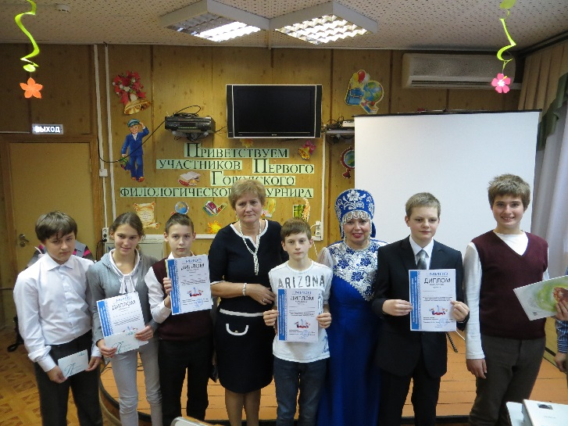
Завершилось мероприятие церемонией чествования победителей и приглашением всех ребят принимать активное участие в будущих филологических соревнованиях. В качестве награды победители получили подарочные сертификаты от «Московского Дома книги».
Подводя итог, скажем прямо: данное мероприятие проходило на фоне очень непростой ситуации, сложившейся вокруг системы коррекционных образовательных организаций в России. На наш взгляд, подобным мероприятием очень важно было организаторам убедить общественность и власть в том, что дети с ОВЗ – это дети, по-своему способные, творческие, одаренные. Однако, чтобы развивать способности таких ребят, требуются не только время учителя и соответствующий набор его профессиональных умений, но и особые условия, которых в обычных общеобразовательных школа подчас просто нет.
Нелишним будет еще раз заявить о твердой позиции Ассоциации учителей-словесников: необходимо сохранить в системе образования существующую на протяжении десятилетий сеть коррекционных образовательных организаций, а также максимально улучшить их материально-техническую базу.
А далее статистика красноречиво скажет сама за себя. Сегодня, только по официальным данным Минобразования, из 30 млн детей, проживающих в России, 1,006 млн нуждаются в коррекционной помощи. А по данным ЮНЕСКО, таких детей в нашей стране и вовсе от 2,5 млн до 3,5 млн. При этом мест в коррекционных учреждениях всего лишь порядка 500 тыс. Как жить и учиться другим детям?!

